**Рекомендації до практичних /семінарських заня**ть

ЗВД 1. Поняття ефективності

Перегляньте відео «Universal Communications Efficiency and Agility Assessment» <https://www.youtube.com/watch?v=aWflw50ul_c> та опишіть поняття ефективності соціальних комунікацій

ЗВД 2. Розрахунок показників медіа-плану

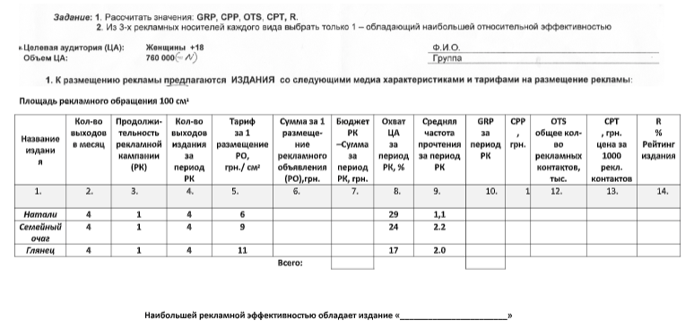

ЗВД 3. Розробка індексу комунікативної ефективності реклами Каразінського університету. Питання для анкети УКР.

Необхідно підготувати 2-3 запитання для опитування (експертного, масового або ФГ) за певним показником комунікативної ефективності університету (або любого, близкого до вас бренду/торгової марки).  
✔ обрати стимульний матеріал (рекламний постер чи відео, які досліджуємо)  
✔ у гугл-формі запустити дослідження з пре-тестингу реклами.   
✔поділіться вашим тестом у соцмережах з проханням відповісти на запитання  
  
Критерії оцінки:  
1 бал - питання  
1 бал - дослідження  
1 бал - презентація результатів  
  
  
1. інтерес до бренду Каразінського університету  
2. розуміння бренду Каразінського університету за методикою ASSPAT та BPS  
3. емоційна реакція на рекламне повідомлення у відеороліку <https://www.youtube.com/watch?v=Z5Xpuv2FKKg> або друковану рекламу у метро за модернізованою шкалою Левітта (табл.4.4) (запитання для ФГ)  
4. емоційна реакція на рекламне повідомлення за шкалою PDI – семантичний диференціал (табл.4.9)   
5. індекс залученості до університету по шкалі CIP «інтерес» (табл.4.11) (3 запитання для анкети)  
6. шкалу міри персональної залученості до університету за метрикою PEI по Зайковськи (табл. 4.13)  
7. профіль залученості споживача до університету за метрикою NIP (табл. 4.12)  
8. індекс лояльності/антилояльності університету (для випускників) (для масового опитування)  
9. ставлення до бренду Каразінського університету за моделлю BRO (мал. 4.23)  
10. ставлення до бренду Каразінського університету за моделлю SF (мал. 4.24)ЗВД 4. Ефективність інтернет-маркетингу

Необхідно надати хід вирішення задачи  
Дано:  
• 550 грн (средний чек продажи)  
• 15 продаж в день (8250 грн)  
• конверсия на сайте 3%  
• на сайт заходит 1000 человек в день  
Как повысится эффективность бизнеса, если мы увеличим конверсию до 6% и получим 30 продаж?  
Как повысится эффективность бизнеса, если увеличить трафик до 2000?  
Как повысится эффективность бизнеса, если увеличиваем средний чек на 50 грн.?

ЗВД 5. Необхідно знайти та аргументовано довести чому обрана вами публікація про університет максимально наближено до ідеальної

У завдання мають бути перелік критеріїв та їх вага (у суммі не більше 1, то ж 1 критерій, якщо їх 5 може важити від 0.1 до 0.3, не усі критерії рівнозначні, деякі модуть бути відсутні, або придумайте свої), наведено публікацію (з сайту або соцмереж універу не можна), висновок - наскільки публікація наближена дол ідеалу (це рівень 0.75 або більше)  
  
Perfectness Rate (PRt) – коэффициент приближения публикации к идеалу. Рассчитывается для каждой публикации. Идеальная публикация удовлетворяет нескольким критериям:   
1. Качественный критерий публикации – материал должен быть интересен, по жанру соответствовать целям и задачам коммуникации, сфокусирован на компании, опубликован в целевом издании. Также он должен быть заметен и не теряться на общем фоне (для ТВ и радио – Prime Time, для печатной прессы – первая полоса, для онлайн-источников – раздел главных новостей и т.д.);   
2. Позитивная тональность текста и заголовка;   
3. Наличие развернутой цитаты представителя компании (публикация должна содержать позицию компании, высказанную «от первого лица»);   
4. Наличие высказываний сторонних спикеров (чиновников, экспертов, конкурентов, потребителей), поддерживающих изложенные в статье тезисы;   
5. В публикации должно содержаться ключевое сообщение компании, т.е. публикация должна работать на решение общих целей PR-работы. На основе значений ряда параметров рассчитываются коэффициенты каждого из вышеуказанных критериев, которые затем складываются с учетом веса каждого из них.

Звд 6. Розрахувати ефективність групи ФБ конкурентів каразінського університету

Необхідно розрахувати ефективність груп Каразінського університету за формулою, яка дана в лекції.Формат решения задачи  
Дано:   
Группа "Название"  
Ссылка  
Кол-во подписчиков (всего)  
Кол-во постов (за сентябрь)  
Кол-во лайков (за сентябрь)  
Кол-во репостов (за сентябрь)  
  
Решение (см. последнюю лекцию в конспекте)  
Складываем в числителе все лайки + 3 х все комментарии + 5 х все репосты. коэфициенты 3 и 5 связаны со способностью группы быть видной в новостной ленте. В знаменателе кол-во постов умножить на кол-во подписчиков.   
Ответ будет удивительно малое число, например "0,001234 %" (поэтому обычно рассматривается в динамике или в сравнении). В принципе, данная формула показывает, почему для эффективности SMM группу регулярно и часто нужно наполнять хорошим контентом достаточно долгое время. И что сови плоді по вволечению в коммуникацю она будет давать при объеме более 10 000.  
  
Выберите 1 вариант.   
  
Статистику можете взять из приложений по анализу фб-акаунтов  
1. V.N. Karazin Kharkiv National University <https://www.facebook.com/Karazin.University/>  
2. Київський національний університет імені Тараса Шевченка (офіційна) <https://www.facebook.com/kyiv.university/>  
3. Київський політехнічний інститут ім. Сікорського <https://www.facebook.com/ntuu.kpi/>  
4. Львівський національний університет імені Франка <https://www.facebook.com/franko.lviv.ua/>  
5. Чернівецький національний університет <https://www.facebook.com/chnu.edu.ua>  
6. Львівська політехніка <https://www.facebook.com/lvivpolytechnic/>  
7. Київський національний торговельно-економічний університет <https://www.facebook.com/knuteofficial/>  
8. Національний авіаційний університет <https://www.facebook.com/nauofficial/>  
9. Дніпропетровський національний університет ім. Гончара <https://www.facebook.com/yavornytskiymuseum/>  
10. Національний педагогічний університет ім. Драгоманова <https://www.facebook.com/npu.dragomanova/>

